**Руководство пользователя приложением «Tortuga»**

Разделы руководства пользователя:

1. Введение.

2. Описание операций.

# Введение

## Краткое описание возможностей

Данный программный продукт предназначен для осуществления заказа в заведении, производящем и предлагающем клиентам питание с целью удовлетворения гастрономических потребностей.  
 Приложение предоставляет следующие возможности:

* Выбор столика
* Просмотр меню заведения
* Отображение позиции меню с описанием
* Добавление позиций меню в корзину
* Возможность изменения количества позиций в корзине
* Оформление заказа и вызов официанта для подтверждения заказа

# Описание операций

Окно выбора столика:

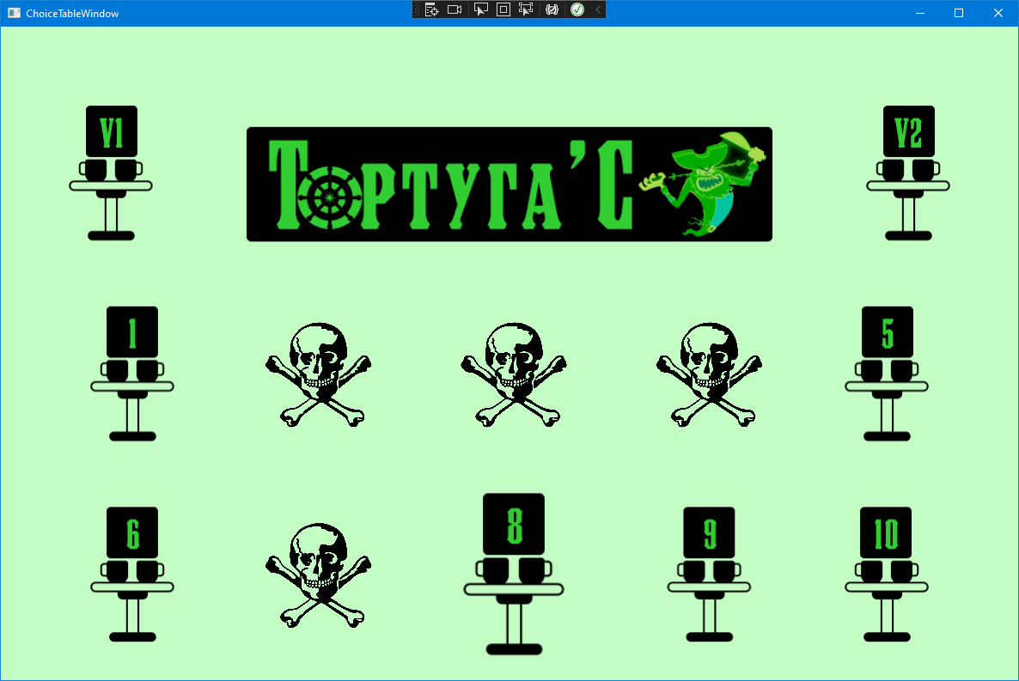

Данное окно предназначено для выбора столика, столики с изображением черепа уже заняты, их выбрать невозможно, выбрать можно только столики с номерами. Для выбора столика необходимо совершить нажатие(тап) по необходимому столику

Окно меню:  
  
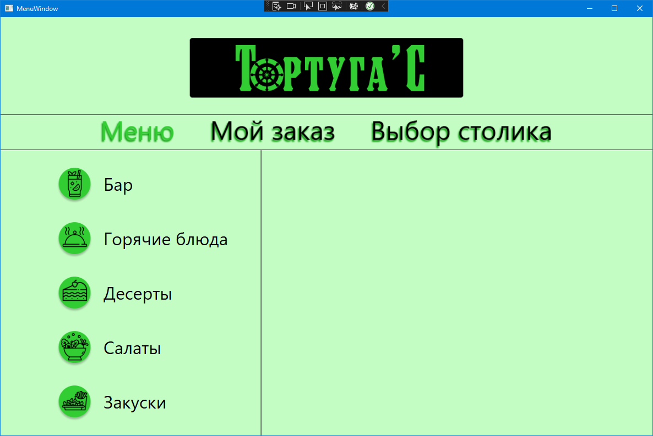

Данное окно является основным в приложении и содержит в себе три страницы:

* Страница меню
* Страница блюда
* Страница заказа

Данное окно предназначено для навигации между страницами и возврата к окну выбора столика, изначально открыта страница «меню». Для перемещения на страницу заказа необходимо нажать на кнопку «Мой заказ», тогда страница поменяется, и кнопка станет не активна. Для перемещения обратно в меню необходимо нажать кнопку «Меню», тогда страница поменяется, и кнопка станет не активна. Для возврата к окну выбора столика необходимо нажать на кнопку «Выбор столика», тогда откроется окно выбора столика и ранее занятый вами столик освободится.

Страница меню:

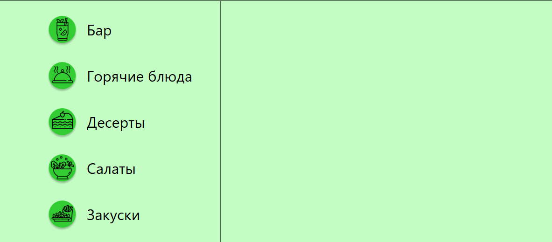

Данная страница предназначена для навигации между категориями блюд и перехода на страницу блюда. Для вывода блюд какой-либо категории необходимо нажать на название или значок какой-либо категории, кнопка станет не активна и подчеркнется, выведутся блюда категории

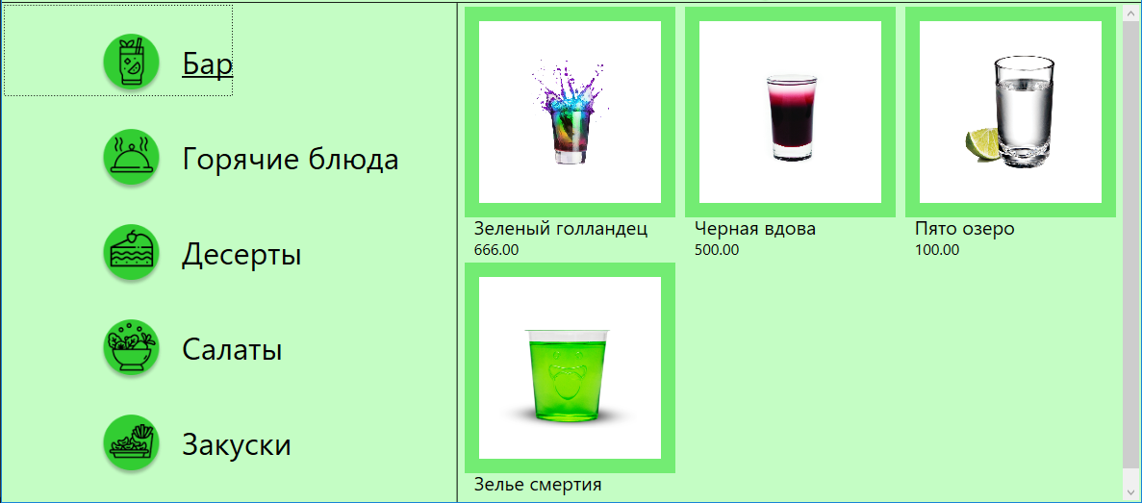

При двойном нажатии на блюдо произойдет переход на страницу блюда

Страница блюда:

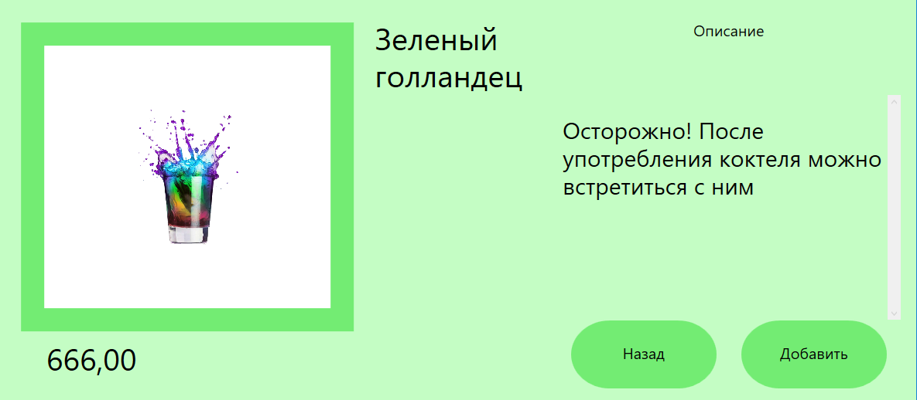

Данная страница предназначена для просмотра описания блюда и его последующего добавления в заказ. На странице отображается стоимость, название, изображение и описание блюда. Длинные описания можно листать при помощи полосы прокрутки. На странице имеется две кнопки. Кнопка «Назад» ведет обратно в меню выбора категорий. Кнопка «Добавить» добавляет блюдо в заказ и совершает переход на страницу заказа. При повторном добавлении одного и того же блюда в заказ, количество позиций блюда в заказе увеличивается.

Страница заказа:

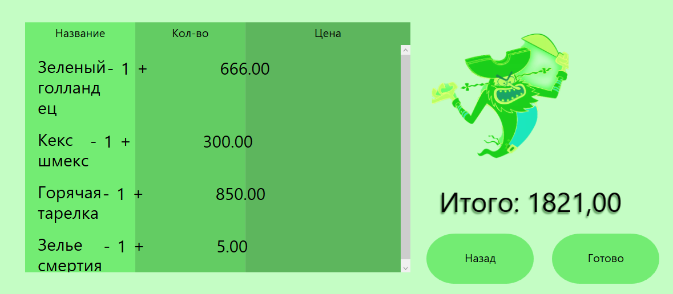

Данная страница предназначена для отображения позиций заказа, изменения количества позиций, удаления позиций, подсчета суммы заказа и оформления заказа. В таблице с заказами отображается название позиции, количество позиций в корзине и суммарная стоимость одной позиции. Нажатие на кнопку «-» приводит к уменьшению количества позиций в заказе. Если на момент нажатия кнопки в корзине одна штука позиции, то позиция будет удалена из корзины. Нажатие на кнопку «+» приводит к увеличению количества позиций в заказе. Нажатие на кнопку «назад» вернет в меню выбора категорий. Нажатие на кнопку «Готово» вызовет диалоговое окно с подтверждением готовности оформить заказ.

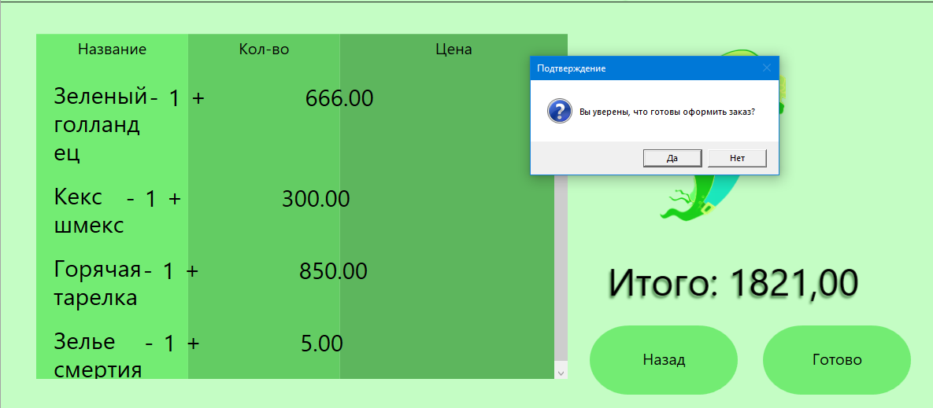

Нажатие на кнопку «нет» закроет диалоговое окно. Нажатие на кнопку «да» оформит заказ и вызовет официанта.

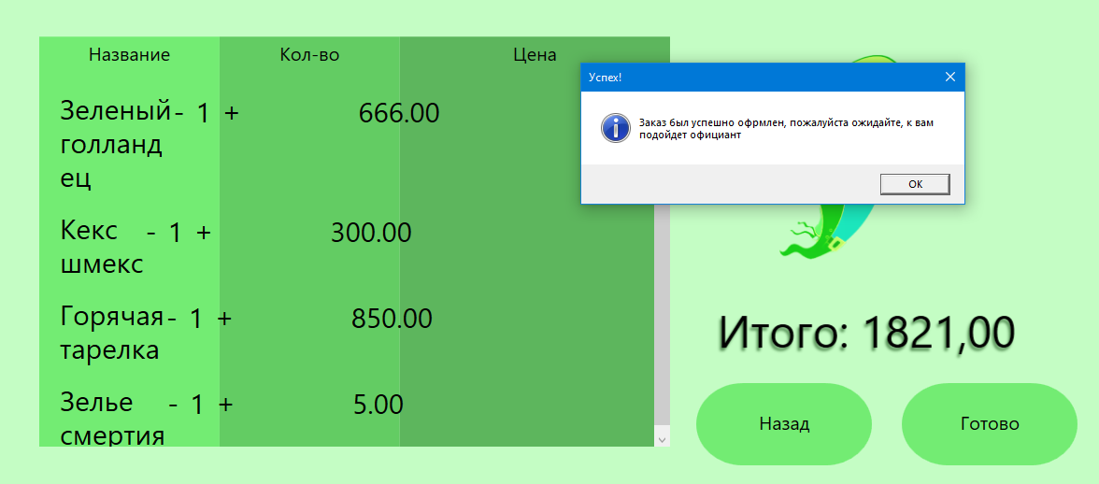

После чего окно закроется и вы вернетесь к выбору столика.